Конспект уроку 6 клас
Тема. Буває мить якогось потрясіння: побачиш світ, як вперше у житті…
(Письмовий твір – опис природи на основі особистих вражень у художньому стилі)
Мета. Формувати мовленнєві компетентності:
- Просторову: навчити складати твір-опис природи, формувати вміння будувати висловлювання в певній композиційній формі;
Розширити уявлення учнів про комп’ютерні презентації, ввести поняття: вставка об’єктів, ефекти анімації та їх настройка. Поглибити знання і вміння про призначення Power Point. Вчити застосовувати набуті знання для створення презентацій.
- Логічну: удосконалювати навички систематизувати зібраний матеріал для написання твору – опису природи на основі особистих вражень у художньому стилі;
- Аксіологічну: розвивати спостережливість, творчі здібності, дати можливість учням розібратися у своїх почуттях та висловити їх.
Обладнання: мультимедійний проектор, мультимедійна дошка, технологічні картки, аудіо записи, поетичні твори.
Тип: урок зв’язного мовлення зі створенням комп’ютерних презентацій Power Point.
Форма проведення: інтегрований (української мови та інформатики)

ХІД УРОКУ
Буває мить якогось потрясіння:
побачиш світ, як вперше у житті.
Звичайна хмара, сіра і осіння,
пропише раптом барви золоті.
Ліна Костенко
І. Організаційний момент.
II. Розвиток неперервної пошукової пізнавальної активності учнів.
1. Слово вчителя. Сьогодні ми з вами поринемо у світ природи. Людина – це частинка природи, природа – це часточка кожного з нас. У людини змінюється настрій – і природа може мати гарний і поганий настрій. Людина потребує розуміння – і природі потрібна підтримка і захист.
Сьогодні ми з вами спробуємо стати художниками слова і прокласти стежину розуміння себе і природи .
Діти, послухайте розповідь про найголовнішу модницю та подумайте:
- Про що йде мова у тексті?
- Про яку пору року розповідається?
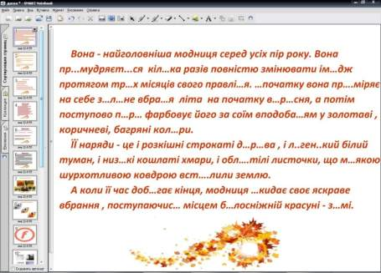

Вона - найголовніша модниця серед усіх пір року. Вона пр...мудряєт...ся кіл…ка разів повністю змінювати ім…дж протягом тр…х місяців свого правлі…я. …початку вона пр….міряє на себе з…л…не вбра…я літа на початку в…р…сня, а потім поступово п…р… фарбовує його за соїм вподоба…ям у золотаві , коричневі, багряні кол…ри.
ЇЇ наряди - це і розкішні строкаті д…р…ва , і л..ген..кий білий туман, і низ…кі кошлаті хмари, і обл….тілі листочки, що м…якою шурхотливою ковдрою вст….лили землю.

А коли її час доб…гає кінця, модниця …кидає своє яскраве вбрання , поступаючис… місцем б…лосніжній красуні – з…мі.
(Учні записують у зошити число , класна робота, тему уроку).
Тема викладається на дошці вчителем.
ІІІ. Ознайомлення шестикласників із темою , метою й завданнями уроку.
1. Навчитися складати твір-опис природи, формувати вміння будувати висловлювання в певній композиційній формі;
2. Удосконалювати навички систематизувати зібраний матеріал для написання твору – опису природи на основі особистих вражень у художньому стилі;
3. Розвивати спостережливість, творчі здібності, дати можливість учням розібратися у своїх почуттях та висловити їх.
(Завдання уроку вчитель викладає на дошці)

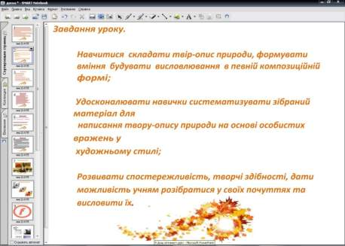

Слово вчителя.
  - Діти, давайте повернемося до тексту про осінь. Вставте пропущені букви у тексті (учні працюють по картках , один учень біля дошки)
  - Яка ж буде робоча назва теми нашого твору? Пропоную тему уроку сформулювати так : «Осінь – золота чаклунка».(учні записують у зошити тему твору, а вчитель викладає на дошці).
  - А якою є осінь? Допоможуть нам розібратися тексти, які ви підготували самостійно (учні читають уривки поезій про осінь).
Ой осінь, осінь, барви чудотворні!
Як журавлі кричать твої : - Курли!
Уже дерева – як рогаті олені.

Останнє листя облітає з крон.
Душа стоїть у пам’яті як в повені…
Ліна Костенко
Рожеві сосни. Арфа вечорова…
Але прислухайсь: ми тут не одні.

Лежить дорога, золотом прошита…
Іде з небес березова зима.

Ліна Костенко
Красива осінь вишиває клени
червоним, жовтим, срібним, золотим,
А листя просить: - Виший нас зеленим !
Ми ще побудем, ще не облетим…
Ліна Костенко
- На які авторські художні засоби про осінь ви звернули увагу?
(діти називають порівняння, епітети, уособлення)
ІV. Актуалізація знань, умінь і навичок.
VІ. Формування практичних умінь та навичок опису природи.
БЛІЦ – ОПИТУВАННЯ
- Які типи мовлення ви знаєте?
- Які стилі мовлення ви знаєте?
- Що називається описом?
- У чому полягає особливість опису?
- Як по-іншому називаємо опис природи? (пейзаж)
- У якому стилі будемо створювати опис природи?
- Які ви знаєте художні засоби мови? Дайте їх визначення.
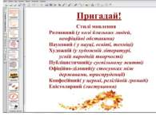
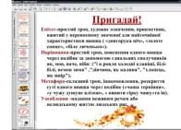
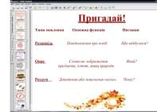

Слово вчителя.
- Настав час розпочати роботу над написанням твору. І почнемо ми із плану. Хочу нагадати вам, що він має ІІІ частини: вступ, основну частину, висновок.

- Робота з підручником стор. 212 (опрацювання орієнтовного твору-опису природи)
- Про що будемо писати у вступі?
(про те, що настала осінь; про те, що для когось це найулюбленіша пора року)
- Давайте спробуємо дати назву вступу.
«Непомітно підкралася чарівниця – осінь», «Згасло веселе літо».
(Вчитель викладає назву на дошці, а учні записують у зошити)
- А зараз на основі підготовчої роботи оформіть власні зразки вступу та зачитайте їх.
(Зразок. Хтось найбільше любить літо, хтось весну, комусь дуже подобається зима. Мені ж особисто до душі всі пори року, але
найбільше дивна красуня – осінь.)
- Діти , яка ж основна ідея нашого твору? (показати красу осені, зміни в природі, відчути звуки та кроки осені)
Слово вчителя.
Про осінь можна говорити безкінечно. Вона заслуговує на це, бо вона – королева. Королева сумних дощів та журливих вранішніх туманів, чорних вогких дерев, що розкрили свою душу, та жовтих листочків, що шарудять під ногами.
- Давайте дамо назву основній частині. «Ці неповторні барви осені».
(Вчитель викладає назву на дошці, а учні записують у зошити).
- А що навколо нас змінюється, коли приходить осінь? (дерева, листя, небо, сонце, дощі).
- Чи звертали ви свою увагу на дерева? (Так.)
- Які ж вони? Дайте зразки речень про осінні дерева.
- Восени дерева одягають по – справжньому святкове вбрання: золоте, багряне, пурпурове.
- Повільно скидають дерева своє жовтогаряче різьблене вбрання.
- Дерева стоять сумні та мовчазні, нібито глибоко замислилися.
- Береза вдягається в жовто-золотаве листя, немов у гарну сукню, що вкриває її білий стовбур.
- Деякі дерева залишаються зеленими , нібито вони вирішили продовжити літо і проігнорувати осінь

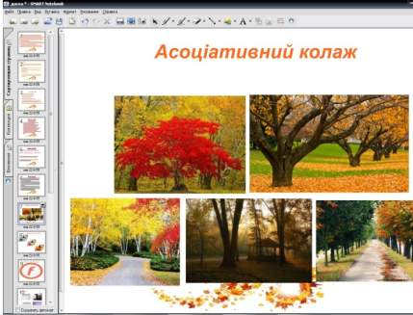

- Які листочки ви бачили восени? Перед вами чорно-білий знімок (з’являється на інтерактивній дошці), давайте оживимо його , підбираючи всі можливі кольори осіннього листя.
(червоні, жовті, пурпурові,мідно – червоні,червоногарячі,
жовто-зелені бронзові, лілові, строкаті)

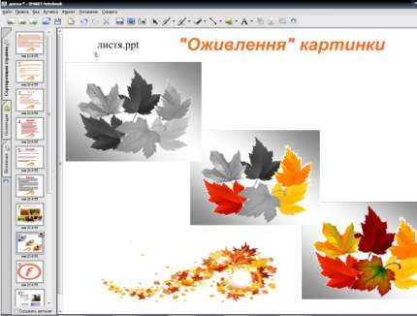

- Доводилось вам спостерігати, як спадають вони?(Так.)
- Як називається це явище? (Листопад.)
- З чим можемо порівняти листопад? (Із золотим дощем, якщо дмухне вітерець; виблискуючим водоспадом, завихреним вальсом)
- Листя опадає, а які ще дієслова ми можемо використовувати? (кружляє, шелестить, шурхотить, стелиться килимом, пливе, погойдується на павутинках)
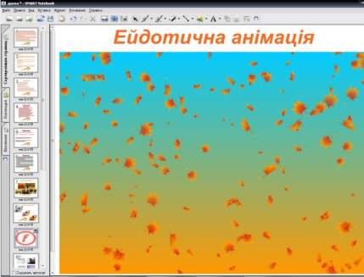

Отже, полетіли листочки , як пташки за вітром, застрибали білочками з гілки на гілку погойдалися на тендітних павутинках - розлився золотий дощик.
- А яке ж небо восени? (бездонне, блакитне, ясне, привітне, сиве, високе)
Перспективне творче завдання учнів. Описати осіннє небо за допомогою комп’ютерного колажування. (учні викладають колаж на інтерактивній дошці)
Зразок опису осіннього неба. Прозоре, чисте, недосяжне осіннє небо.
Здається, вітер розігнав усі хмаринки, щоб ніщо не заважало сонцю
дарувати нам своє тепло. Але враз спохмурніло, насупилось небо.
Потекли з нього ниточки осіннього дощу.

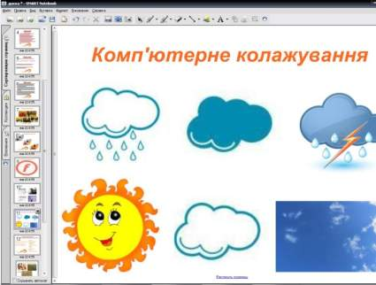

Слово вчителя.
Осінь ділять на два періоди: від перших заморозків і до кінця листопада, а другий – від кінця листопада і до початку зими. Після сонячних осінніх днів починають лити осінні
дощі. Щоб дати відповідь на питання, які вони , перегляньмо презентацію на тему
«Дощ», яку подарували нам учні 11 класів . (холодні, сумні, затяжні, грибні; плачуть, стукотять, зв’язують небо із землею прозорими срібними струнами)
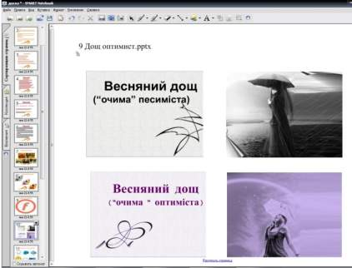

Лінгвістичне конструювання
- Робота наша ускладнюється, тепер ми почнемо будувати речення щодо осені.
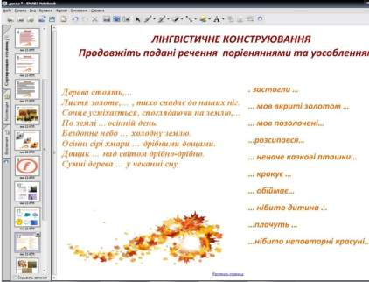
Продовжіть подані речення порівняннями та уособленнями.

.. . застигли …
… мов вкриті золотом …
… мов позолочені…
…розсипався…
… неначе казкові пташки…
… крокує …
… обіймає…
… нібито дитина …
…плачуть …
…нібито неповторні красуні…

Дерева стоять,…
Листя золоте,… , тихо спадає до наших ніг.
Сонце усміхається, споглядаючи на землю,…
По землі …осінній день.
Бездонне небо … холодну землю.
Осінні сірі хмари … дрібними дощами.
Дощик … над світом дрібно-дрібно.
Сумні дерева … у чеканні сну.

Слово вчителя.
- Давайте подумаємо, про що ми будемо писати в основній частині?
(Про фарби осені, її звуки).
- Отже, доповнимо наш план:
а) замріяні дерева;
б) золотий листопад;
в) надокучливі дощі.
(Вчитель викладає на дошці, а учні записують у зошити)
Робота над складанням основної частини на основі віртуальної подорожі стежками осені.
(Перегляд відеосюжету)
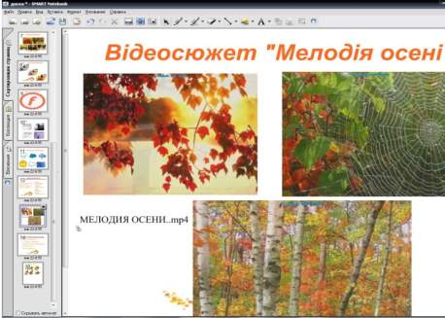

Бесіда з учнями.
Переглядаючи відеосюжет, ви повинні дати відповіді на наступні запитання:
- Що вдалося авторові відео сюжету побачити такого, що вас здивувало?
- Як це вплинуло на вас?
- Які асоціації у вас виникли?
Слово вчителя.
- Кажуть , що осінь – найрізнобарвніша пора року і ми з вами в цьому переконались. Запишіть власні думки, що й стануть основною частиною твору – опису.
(Зразок. Веселе літо згасло. Вересень, як господар панує у природі. Незвично холодно стає вранці й уночі. Лише вдень посміхається сонечко, немов казкар, що намагається нагадати нам про запашне літо. Сіре небо все частіше затягують низькі кошлаті хмари. Сіється , нібито горох по землі дрібний дощик. Дерева стоять сумні
та мовчазні, здається , що вони глибоко замислилися. Повільно скидають своє жовтогаряче різьблене вбрання.)
Слово вчителя.
- Діти, що нам залишилось ще у роботі над твором ? (написати висновок)
- Про що ми будемо говорити у ньому? Хоч це невеличка частина, але дуже важлива. (Що минає осінь; що більше не побачимо осіннього різнобарв’я; що осінь змінить сувора , примхлива зима, яка принесе свої дивовижні фарби).
- Давайте дамо назву висновку.
«А природа в очікуванні нового художника».
(Вчитель викладає на дошці, а учні записують у зошити)
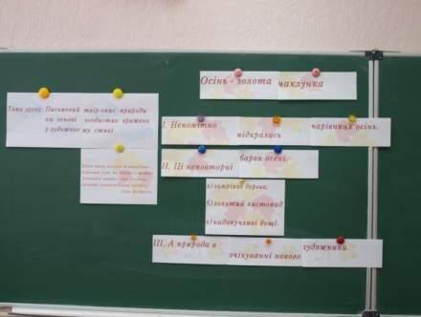

- Запишіть, будь ласка, власні висновки.
(Зразок. 1. Усе це і є ознаками найпрекраснішої пори року, оспіваної поетами та художниками, - золотої осені.
2. Як хороше, як гарно навкруги! Спасибі тобі, осінь, за цю красу!
3. Усе навкруги здається незвичайним. Милуюся цією красою – і вже сумую. Але знаю, що осінь – це не тільки вмирання . Осінь – це надія, сподівання на нове відродження, весняне життя.
Учитель інформатики (пояснення матеріалу про використання анімаційних ефектів при створенні презентацій).
VІ. Підсумок уроку.
Бесіда з учнями.
- Якій темі був присвячений сьогоднішній урок?
- Що цінного ви винесли з уроку?
Метод «Незакінчене речення»
Закінчіть речення.
- Сьогодні я дізнався …
- Для мене стало відкриттям…
- Я впевнений …
- Від сьогодні я…
(Вчитель виводить питання на інтерактивну дошку. Діти по черзі відповідають, вибравши початок запропонованих речень.)
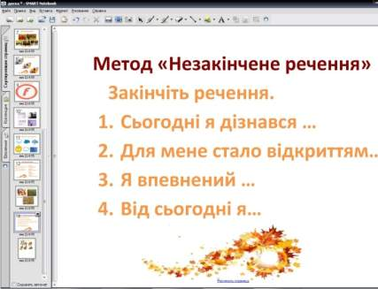

VІІ. Оцінювання учнів.
VІІІ. Домашнє завдання (трирівневе):
1р. написати твір-опис осені на основі особистих вражень;
2р. одна із улюблених ваших форм твору – біном фантазії на тему «Осінні дощі».
3р. створити презентацію з анімаційним ефектом падаючого осіннього листя, додавши музичний супровід.
Слово вчителя.
- Вчитель словесник: Ми завершили свою роботу над підготовкою до написання твору – опису природи.
- Вчитель інформатики: І можемо сказати казковій осені до побачення. Але ми чекаємо на нову зустріч із нею.
«Що таке є Осінь?» - я спитав поета.
«Осінь – це загадка,» - відповів поет.
Музикант доповнив: «Осінь – це вальсом
закружляло листя у танку своїм».
А художник мовчки взяв папір і пензлик
І розсипав фарби, золотим дощем.



